109年花蓮縣議長盃合球錦標賽計畫
- 主 旨：本會預期能培養花蓮縣運動員並獲全民運佳績外，間接交流後辦理
各項賽會或講習，增進地方觀光發展效益。
- 依 據：花體合委晟字第10909001號
- 指導單位：花蓮縣議會
- 主辦單位：花蓮縣縣議會、花蓮縣體育會
- 承辦單位：花蓮縣體育會合球委員會。
- 協辦單位：國立東華大學附設實驗國民小學、花蓮縣鑄強國民小學
- 比賽日期：109年12月05日及12月06日（星期六、日）。
- 比賽地點：國立東華大學附設實驗國民小學樂群堂二樓。
- 比賽分組與資格：
區分為高中組、國中組、國小組（四、五、六年級組），分組資格如下：
- 國小組:本縣公私立國民小學在籍學童可參加，限同校組隊參賽。
- 國中組：本縣公私立國民中學在籍學生參加，不限同校可跨校參賽。
- 高中組：本縣公私立高級中學在籍學生參加，不限同校可跨校參賽。
- 社會組︰不限年齡和單位，可自由組隊參加。
- 比賽項目：團體賽。
- 報名人數及規定：
（一）每隊球員以參加4男4女為限，教練最多填報2位職員。
（二）每位球員以報名一隊為限。
- 競賽辦法：
（一）比賽規則：除本競賽規程和隊職員須知之規定外，採用IKF審訂之
Korfball 4最新規則（附件二）。
（二）比賽用球：比賽用球採用國際合球總會指定籃/黃顏色之Mikasa
K5-IKF、K4-IKF合成皮製合球。
- 比賽制度：視報名隊數多寡決定之，惟某組報名隊數不足3隊時取消該組
比賽。
（四）循環賽計分法：
1.勝場得4分，和場各得2分，負場得0分，以積分多寡判定名次。
2.凡中途棄權退出比賽或經大會判定失格之球隊不列入名次，其已賽之
相關各隊成績均不列入計算，追究棄權教練責任。
3.若兩隊積分相同時，以該兩隊之間比賽勝負判定名次。
4.若3隊（含）以上積分相同時，則每隊推派4名球員（2男2女）以罰
球賽制來判定名次。
（五）淘汰賽平手時，則採用黃金入球賽制。
（六）競賽場地及規則：（如附件二）。
- 報名方式：自即日起至109年11月22日止（逾期不予受理）依所附格式填具報名單乙份（附件一），用e-mail寄至yuyu6714@efs.hlc.edu.tw，兩天內未收到回覆信，請電話聯絡0913222912林子誼老師確認。
- 領隊、抽籤會議：109年11月25日13：30（週三）於鑄強國小會議室辦公室舉行（不另行通知請參賽隊伍屆時派員前往，缺席者由承辦單位代抽）。
十五、比賽程序︰賽程表經公開抽籤登載於大會秩序冊或e-mail回覆給報名負責人。
十六、競賽規定事項：
（一）為使賽程順利進行，場地安排得由大會視情況調度，請各隊遵守配
合。
（二）運動員應準時到場參加比賽，以大會時間為準，逾5分鐘未出場者
以棄權論。
（三）請各隊準備深、淺顏色球衣各一套，必須清晰可辨，不得重複。若
兩隊球衣顏色相近或相同時，由大會協調提供容易辯識顏色之球衣
背心或以抽籤決定隊伍更換球衣。
（四）球員應隨時攜帶學生證及身份證（具有相片之證件）於賽前20分鐘
送至記錄台以供檢驗。
（五）選手的身份證明不符合事實時，法律責任應由所屬學校主管負責。
（六）被判黃牌之球員，同場次第二次再被判黃牌，該隊下一場比賽禁止
該球員出賽。
（七）被判紅牌離場之球員，該隊下一場比賽禁止該球員出賽，如同一球
員第二次被判罰紅牌離場，即取消球員於本盃賽繼續比賽資格。
（八）有關選手之資格申訴，經當場檢查後由審判委員開會決議後終決。
（九）凡比賽發生非規則或無明文規定之問題，則由審判委員決定之，其
決定即為終決。
（十）嚴守比賽時間，凡裁判鳴笛後超過5分鐘未出場比賽者，以棄權論。
十七、獎勵：優勝各隊由大會各頒贈獎牌及獎狀。錄取優勝之原則如下：各
組報名隊數在18隊（含）以上取最優前六名；8至17隊時取最優前四名；5至7隊取最優前三名；3至4隊取最優前二名。
十八、罰則：
（一）各隊如有不符規定之選手出賽時，一經查覺屬實即停止該隊繼續比
賽，所有賽完之成績不予計算，取消該單位所獲得之成績（名次）
並繳回所領之獎品，並函請主管單位議處。
（二）比賽期間如有選手互毆，侮辱裁判情事發生時，按規定停止該選手
出賽外，並報請有關單位議處。
（三）有關選手之資格申訴，經當場檢查照相存證後由承辦單位函總會轉
呈教育部查詢處理。
（四）違反上述(一)、(二)、(三)所列情形者，將分別函告所屬學校及主
辦單位，並停止該單位參加本會所舉辦之各項比賽一年。
十九、申訴：
（一）凡規則有明文規定即有同等意義解釋者，以裁判之判決為終決，不
得提出異議。
（二）運動員資格之申訴，應於比賽開始前提出，其他申訴均應在該場比
賽一小時內提出，否則不予接受（申訴書如附件三）。
（三）有關技術性判定問題之申訴，一律不受理；比賽進行中有不服裁判
之判決時，得由其領隊或教練向大會提出申訴，但比賽仍須繼續進
行，不得停止，否則以棄權論。
（四）申訴書由領隊或教練簽名蓋章後，向大會提出，並繳交保證金新台
幣參仟元整，申訴成立時保證金無息退還，否則予以沒收。
（五）申訴以大會審判委員召開會議後之決議為終決。
二十、附則
（一）各單位參賽費用一切自理。
（二）本錦標賽投保公共意外險（每一個人體傷最高50萬，每一事故體傷
累計50萬），請各隊視需要自行辦理其他相關保險事項。
（三）本競賽規程如有未盡事宜得於領隊會議補充修正之。
二十一、本競賽規程經花蓮縣議會核准後實施，修正時亦同。

（附件一） 109年度花蓮縣 議長盃 合球錦標賽 報名表

隊 名 |  |  |  |  |  | 組別 |  | □國中組 □高中組 □社會組  國小組□四年級 □五年級□六年級
領隊\教練 |  |  |  | 隊長
連絡人\聯絡電話\e-mail
職稱 | 姓名 |  | 身份證字號 |  | 出生年月日 |  | 性別 |  | 身高/體重 | 球衣號碼
備註︰
- 報名截日為109年11月22日止，E-mail報名信箱yuyu6714@efs.hlc.edu.tw
林子誼收電話0913222912。
（2） 每隊球員4男4女，比賽當天至少一位教練、老師或家長陪同參賽。
（3） 若無球衣或球衣號碼，大會比賽當天會提供號碼衣。
（4） 賽程表公告於花蓮縣體育會綱站，網址︰http://www.hlaf.org.tw/index.php

（附件二）

雙籃組場地及規則

The Proposed Rules of Korfball 4 (Two Korfs) in Taichung City
Korfball 4 games ＆ Korfball 4 Summaries Point︰
1.) 1.1, Field Size--- 30m x15m; --30公尺長，15公尺寬。
2.) 1.3, Posts--- are located 4m from the end lines;合球柱距離底線4公尺。
3.) 使用進攻時限。(25秒計時)。
4.) 2.1, Players---Each team consist of 4 males and 4 females;每隊報名4男4女。
5.) Lineup---starting with two men and two women;---每隊上場2男2女比賽。
6.) Substitution---no limit to the number of substitution allowed, &
(1) First out then in;---換人次數不限，先出後進，下場後可再上場。
(2)持球進攻隊才能換人 。
(3) If first enter then out(5 players on field), penalty is awarded
against that team;---先進後出的隊，應判對方罰球。
7.) 兩位裁判員執法，都可鳴哨。
8.) 每場比賽打4節，每1節打5分鐘(最後1分鐘停錶)，第1、2節與第3、4節之間休息1分鐘，第2、3節之間休息2分鐘。
9.) Start of the 3rd quarter, the team change direction to the other korf; ---第3節開始交換進攻籃。
10.) 3.1, Timeout---no timeout; ---沒有暫停。
11.) 3.5, Throw off---開球，第1、2節由A隊先開球，然後第3、4節由B隊開球。每得1分後由被得分一方開球。 開球地點在己方罰球線。

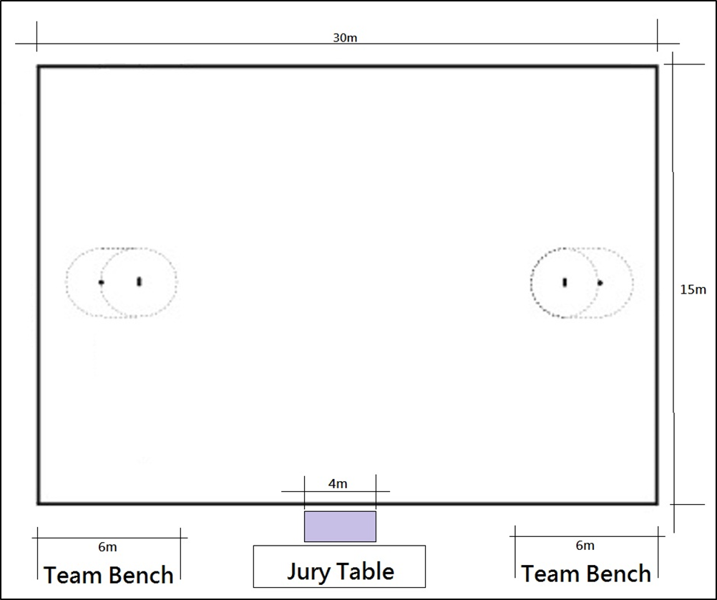

（附件三）
109年度花蓮縣議長盃合球錦標賽申訴書

申訴  單位 |  | 日 期 | 年 月 日
申訴人 |  | 職 稱
場次 |  | 主審裁判員
承接人 |  | 保證金
申訴內容概要說明
審判委員會議決議 | 審判人員簽名：

